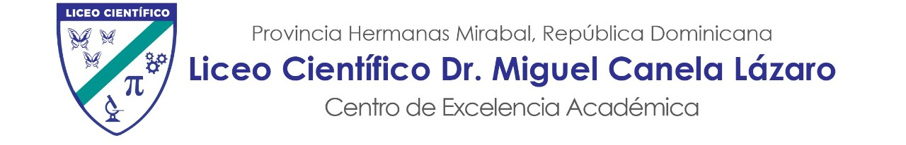
Práctica III: gráficos de barras, líneas, dispersión y circulares. Unidad I.
Año lectivo 2020-2021. Prof. Eno Núñez.

Parte I. Construye, usando la herramienta Excel, un gráfico de BARRAS y un gráfico CIRCULAR usando la tabla de datos sobre los colores favoritos de los estudiantes de 1ro del Liceo Científico.
Color | Cantidad de estudiantes
Rojo | 15
Azul | 8
Amarillo | 21
Verde | 10
Negro | 35
Blanco | 3
Naranja | 5

Parte II. Construye, usando Excel, un gráfico de LÍNEAS y un gráfico de DISPERSIÓN con la tabla de datos sobre la temperatura media en los primeros 6 meses del año en República Dominicana.

Mes | Temperatura en grados Celsius
Enero | 23
Febrero | 27
Marzo | 29
Abril | 30
Mayo | 28
Junio | 32

